省 级 工 法 申 报 资 料

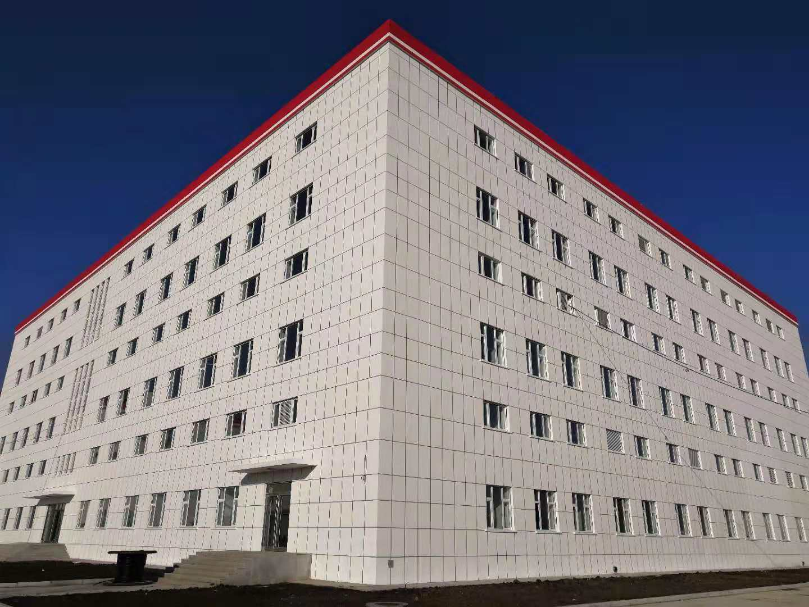

工法名称： 地下室外墙木模板竖向免开孔施工工法

申报单位： 黑龙江星海建设工程发展有限公司

推荐单位： 黑龙江省建工集团有限责任公司

申报时间： 2018年12月

地下室外墙木模板竖向免开孔施工工法
编制单位：黑龙江星海建设工程发展有限公司
黑龙江省建工集团有限责任公司
主要编制人：李昊 陈宏佳 王海燕 蒋可新 谢金秋
1、前言
为达到节约资源、提倡绿色施工，提高工作效益以及满足业主对于主体混凝土浇筑的观感质量、平整度、垂直度的要求，我单位星海建设工程发展有限公司承建的哈尔滨快好药业健康产业园一期扩建项目-（制剂车间）工程，通过项目部人员的仔细研究和量算对比分析，决定对地下室剪力墙木模板支设采用免开孔工法代替传统的模板纵横向打孔技术，并组织管理人员进行学习、实施和总结，形成了地下室外墙木模板竖向免开孔体系施工工法。
长期以来，地下室剪力墙木模板传统安装方式大部分采用在模板上钻孔穿止水螺杆的施工方法。由于采用在木模板上钻止水螺杆孔，每块标准的胶合板面需大约钻孔 9～15个，木模板钻孔后，拆下的模板若作为地上工程的剪力墙模板尚可使用，如作为楼板模板使用，一方面原钻孔洞在捣砼时漏浆，既影响砼结构，又影响砼的观感，只能重新购买模板，增加了工程成本，另外由于地下工程的止水螺杆中间带止水环，由于每块模板均有 9～15支螺杆穿过，安拆模板时穿螺杆特别困难，既费工又费时。如果采用外墙木模板竖向免开孔施工工法，装拆模的人工可节省 30%，相对又缩短了工程的施工工期。
二、工法特点
2.1 模板面板体系组成
竖向免开孔木模板面板体系由墙体施工范围内一系列长方向横向摆放的胶合板整板和板与板间设置的长条板带（按墙高尺寸调整板带宽度）叠加组成。胶合板整板本身不钻孔，模板工程的穿墙螺杆孔位则由胶合板模板面板体系中上下两块胶合板之间的板带开孔形成，即胶合板模板面板体系在安装的同时，穿墙螺杆的孔位也随之成型，简化了胶合板面板钻孔这道工序。
2.2 板间板带设置
板带是面板体系中的辅助材料，其应根据模板设计方案尺寸预先定型加工，以减少现场木工的工作量。板带开孔间距根据模板设计方案中穿墙螺杆的水平间距确定，本工程剪力墙墙厚在300～400mm之间，模板设计计算得到的穿墙螺杆水平间距小于250mm，以满足其最小尺寸的要求，并在施工过程中严格控制砼墙体一次性浇筑高度，高度由止水螺杆的直径确定。板带钻孔尺寸根据穿墙螺杆的直径确定，如φ14穿墙螺杆的话，则宜采用φ16钻头，尺寸应以保证墙体砼浇筑过程中不产生漏浆的现象为宜。

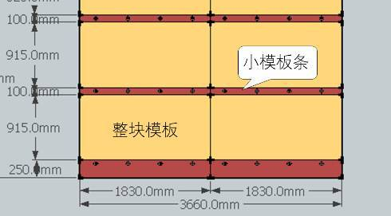
图2.2模板体系拼装示意图
2.3 支模效率提高
木工完成胶合板模板面板体系后，紧接着就可以安装竖向被楞而不用中途停歇下来钻穿墙螺杆孔眼。大大提高了木工的安装效率和施工作业的连贯性，整体来说利大于弊。砼墙体两侧模板可以同时安装加固互不影响，穿墙螺杆可以为先作业一侧放置也可以为在后作业一侧放置，其支模的同时性大大提高了整体施工效率。当穿墙螺杆为止水螺杆（中部带有止水环）时，不用考虑在胶合板上钻孔接着安装两侧竖向被楞再松开胶合板最后穿夹止水螺杆的繁琐工序，其直接为放置在胶合板顶部预先完成钻孔的板带上，当穿墙螺杆遇到墙身钢筋时也相当容易调整，施工安装相当便捷。
2.4 提高模板工程整体性
穿墙螺杆不用在胶合板上钻孔，避免人工开孔的随意性。孔位统一在胶合板顶部，即全部在同一水平线上，更有利于穿墙螺杆通过卡扣卡紧在水平钢管主龙骨上，其应用在大型剪力墙结构施工上，绝大部分采用6米长双钢管整管也相当容易卡紧穿墙螺杆，使得大型模板工程整体性更趋于稳定，不会出现穿墙螺杆未卡紧或不到位导致的胀模和爆模现象。
2.5 拆除模板效率提高
由于穿墙螺杆不经过胶合板板面，故在拆除钢管主楞跟竖向被楞后，拆除胶合板模板面板体系只需要从钻孔板带处入手，即可便捷拆除胶合板面板体系。
2.6 保证胶合板完整性
拆除后的面板为胶合板整板，保证了胶合板的完整性和使用质量，使得拆除后的胶合板应用在主体结构施工中的重复使用率还能保持在5至6次左右，节约了模板材料的投入。
三、适用范围
本工法适用于房屋建筑工程主体结构剪力墙模板工程及地下室、污水池、蓄水池等工程项目中的大型砼外墙模板分项工程。
四、工艺原理
地下室外墙木模板竖向免开孔工法以节约资源、以提高模板周转使用率，提升竖向结构混凝土施工质量，提高工效为目的。通过支模体系的力学计算和经济效益分析，本工艺增大剪力墙水平龙骨间距，减小竖向龙骨间距，两块整模板间增加板条，在板条位置设穿墙螺栓，本工艺既保证了墙体模板刚度又使整块木模板免开孔洞，收到了良好的效果。该工法将主龙骨、竖龙骨连接为一体，合理的设置竖向龙骨的间距，使之更好的承受墙柱混凝土浇筑工程中以及浇筑后的侧压力。使墙体成型尺寸正确，规格统一，安拆方便，不易产生变形、跑模、胀模、漏浆、烂根、错台等现象，保证了结构垂直度、平整度，有效控制了阴阳角的几何尺寸正确性。
快好药业制剂车间工程砼外墙厚300mm～400mm，外墙外侧面模板高度为4.85m，内侧面模板安装高度为4.7m，地下室砼外墙总长度为238.2m，底板浇筑时外墙剪力墙上返300mm并设置止水钢板。

五、施工工艺流程及操作要点
5.1 装模施工工艺
底板浇筑时预埋直径为18～22废料钢筋头→在墙或柱上弹控制模板标高的水平线→胶合板整板长方向横向放置（板与板间用100mm宽板条连接钉牢）→板顶上固定已完成开孔板带→放置止水螺杆（按墙厚在止水螺杆上焊定位点）→重复以上步骤往上安装胶合板面板体系直至设计高度→竖向龙骨安装→安装底部压脚方木通过预埋的钢筋头固定→校正垂直度→大雁卡扣锁穿墙螺杆在双钢管水平主龙骨上→加固→模板验收→剪力墙砼浇筑。
5.2操作要点
5.2.1墙体高度方向上面板体系的配板按现场施工的地下室层高尺寸，定好外墙面模板的层数，即外墙面总高度-地下室底板施工时高出底板的剪力墙高度(300mm)÷夹板宽度(915mm)=外墙面模板层数。以快好药业地下室外侧面模板安装高度为4850mm为列，则:
（1）外墙面高度为4850-300=4550mm 。
（2）4550÷915=4.97(层)，即用4层标准胶合板，顶部配板尺寸。
4550-915×4-400=490mm ，其中400mm 为4条100mm开孔板带，490mm即为顶部配板尺寸。
（3）装模板顺序:先安装400mm高胶合板一层，再往上安装915mm标准胶合板4层。拼装时，模板间用竖向木条连接固定，用斜撑临时固定。
5.2.2底板浇筑时预埋钢筋头
在地下室底板砼中预埋钢筋加工过程中的废料钢筋，L=250mm (预埋入底板150mm左右)，预埋间距沿着剪力墙长度方向上为@1000mm ，具体见下图
图5.2.2底板浇筑时预埋钢筋头示意图
5.2.3竖向免钻孔胶合板模板面板体系安装
在墙体两侧侧剪力墙上返300mm处安装400mm高模板，然后安装标准胶合板(915×1830mm)，安装预先锯好已按设计间距开孔的100mm宽板带(用普通散板或胶合板锯均可以)，用于在上下两块胶合板之间设置止水螺杆孔位用，在标准胶合板(915×1830mm)横向安装后，在其顶面上安装100mm宽止水螺栓板带，紧接着在板带孔隙之间放置止水螺杆，然后继续在板带上接着横向安装标准胶合板，模板与模板、模板与板带之间用废板条临时固定，紧接着在板带孔隙之间放置止水螺杆。往上重复上述步骤直至安装到设计高度，然后将竖向钢管龙骨按间距100mm均匀布置后，安装横向钢管主龙骨，将大雁卡穿入止水螺栓，并且在墙体中下部采用双卡和双螺帽，以防止浇筑振捣时砼侧压力过大，发生螺帽退丝导致胀模漏浆现象。初步紧固后，进行垂直度调校，达到设计要求后进行整体加固直至完成墙体模板支设，具体见下图。

图5.2.3模板安装体系立面示意图
六、材料与设备
6.1 材料表

表6.1.1 主要材料表
序号 | 材料名称 | 规格型号 | 用途
1 | 木模板 | 1830mm×915mm×12mm | 墙体支模
2 | 钢管 | φ48*3.0 | 墙体支模
3 | 木方 | 50mm×80mm | 竖向背楞
4 | 止水螺杆连接件 | M14 | 支设模板
5 | 钢筋头 | 二级钢直径为18mm-22mm | 固定墙角底部压脚方木

6.2机具设备表

表6.2.1 主要施工机具设备表

序号 | 设备名称 | 用途
1 | 电锯 | 模板支设
2 | 卷尺 | 模板支设
3 | 平刨 | 模板支设
4 | 锤子 | 模板支设
5 | 手锯 | 模板支设
6 | 撬棒， | 模板支设
7 | 墨斗 | 模板支设
8 | 施工线 | 模板支设

七、质量控制要求
7.1工法规范及验收标准
《中华人民共和国建筑法》
《中华人民共和国建筑标准强制性条纹（房屋建筑部分）》
《混凝土结构工程施工质量验收规范》 GB50204-2015
《建筑施工模板安全技术规范》 JGJ 162-2008
7.2 质量保证措施
7.2.1 保证采用的方钢构件各部分形状尺寸正确无误。
7.2.2 采用的钢管，必须具有足够的强度、刚度和稳定性。
7.2.3 模板在使用前，与混凝土接触面应刷脱模剂，混凝土浇筑前应浇水湿润，不能有积水，以确保混凝土浇筑完成后，在模板拆除过程中，混凝土墙面不缺棱掉角。
7.2.4 模板拼缝必须严密，为防止漏浆，模板与模板接触面、模板与圈边木方接触面及外墙模板与混凝土接触面之间须粘贴海绵条。
7.2.5 为防止漏浆和保证模板的整体稳定性，模板拼缝处必须设一条次龙骨。主龙骨的接头处必须加支撑，次龙骨必须垂直于板长布置。
7.2.6剪力墙模板支设完成后，应用靠尺检查横杠是否在同一直线上，通长由于螺母的松紧不一致造成墙体不平整。
7.2.7检查大纹螺栓、丝杆与螺母是否配套，不配套时应用双螺母。否则振动棒下入墙体时易使螺母自动退丝，影响墙体平整度、垂直度。
7.3其它质量控制措施
7.3.1施工中做好现场试块，与结构混凝土同条件养护，经试验确定具体的拆模时间。
7.3.2有施工程序均指派专人施工，不得随意调换工人，现场应有技术人员全过程监督指导。
7.3.3施工完成后施工人员首先应进行自检，班组长跟踪检查，班组检查合格后填写检查验收表，再由主管工长进行复查，主管工长复查合格报项目部专职质检员进行验收，项目部验收合格后再报监理单位验收。项目部应确保验收一次合格。
7.4现浇结构模板安装的允许偏差详见下表：
项目 |  | 允许偏差（mm） | 检验方法
墙轴线位移 |  | 3 | 尺量检查
标高 |  | ±3 | 水准仪
墙截面尺寸 |  | ±4 | 尺量检查
阴阳角 | 方正 | 3 | 方尺、塞尺
阴阳角 | 顺直 | 3 | 尺、线检查
垂直度 |  | 3 | 2m拖线板检查
平整度 |  | 4 | 2m靠尺和楔形塞尺
预留洞口 | 中心线位置 | 4 | 拉线尺量检查
预留洞口 | 截面内部尺寸 | 4 | 拉线尺量检查

八、安全措施
8.1工人进场后应对其进行三级安全教育，
8.2进入施工现场必须正确佩戴安全帽，严禁酒后上班，特殊工种作业人员必须持证上岗；
8.3高空作业时，各种配件应放在工具箱或工具袋内，严禁放在模板或脚手架上，以防掉落。
8.4 模板的预留孔洞等处，应设置安全平网或采用多层板封堵或围护等安全防范措施。
8.5装拆模板时，上下应有人接应，随拆随运走，并应把活动部件固定牢固，严禁堆放在脚手架上和抛落。
8.6装拆模板时，必须采用稳固的登高工具，高度超过3.5m时，必须搭设脚手架。装拆施工时，除操做人员外，下面不得站人。
8.7安装墙、柱模板时，应随时支撑固定，防止倾覆。
8.8预拼装模板的安装，应边就位，边校正，边安设连接件，并加设临时支撑稳固。预拼装模板垂直吊运时，应采取两个以上的吊点，水平吊运时应设四个吊点。
九、环保措施
9.1加强机械管理，改进施工工艺，减少施工过程中的噪音。噪声控制符合国家标准《建筑施工场界噪声限值》。
9.2废旧、淘汰的模板按模板损坏程度及大小分别设置回收场地，实现分类管理，并做出标识。损毁较轻或烂边的大块模板改成非整张板或板带应用到工程中。
9.3模板配制场地限制在木工作业区范围内，合理布置，施工场地整洁文明。
9.4对施工场地道路进行硬化处理，并经常对施工道路进行洒水，防止扬尘污染。
9.5做到工完场清料尽，施工完毕后及时清理垃圾，以免污染环境。
十、效益分析
10.1经济效益
以哈尔滨快好药业健康产业园一期扩建项目制剂车间工程地下室剪力墙双侧面积约2167㎡为列，大约需要模板1280张（模板规格1830*915），拆除后可以继续用在梁板的模板支设上，这样就减少投入1280张*50张/元=64000元。按该方法开孔数量与传统方法比较，平均每张板少开孔至少3个，节约止水螺栓1920个，减少投入5000元左右。仅两项材料成本就节约7万余元。且省去人工处理止水螺栓的费用及工期。
10.2工期效益
传统方法需要将止水螺栓先穿进剪力墙钢筋骨架，然后两侧模板孔同时穿进止水螺栓，费工费时。采用该方法施工，安拆模板系统方便、快捷，减少大面积开孔，解决了安装止水螺栓困难的施工难题。缩短工期20%以上。
10.3质量效益
该工法两侧模板间不用穿止水螺栓，避免了传统方法施工时对穿孔位不在同一位置产生模板移位、不垂直，接缝不严密，导致浇筑砼时漏浆、烂根等现象保证了墙体的平整度、垂直度及整体观感效果。
10.4环保效益
减少了一次性投入，对模板没有破坏性，提高了模板周转使用率，符合绿色施工主题，节材环保。

十一、应用实例
11.1工程实例一
11.1.1工程概况

应用工程名称 | 大正·莅江住宅小区一期2#2楼
开工、竣工时间 | 2015年4月1日 2016年9月15日
应用工程执行单位名称 | 黑龙江星海建设工程发展有限公司
联系人姓名、电话 | 王海燕 15204607378
通讯地址 | 松北区松北街道世博路大正莅江二期14号楼商服
工程概况
建设单位：黑龙江省大正房地产开发有限责任公司
设计单位：黑龙江省建筑设计研究院
监理单位：黑龙江润龙建设监理有限公司
建设地点：大正·莅江住宅小区二期（东区）2#2楼位于哈尔滨市松北区世贸大道与西宁路、郑州路、昆明路区域内
基础形式：桩基础，桩基为超流态混凝土灌注桩
结构形式：剪力墙结构
建筑特征：建筑层数为地上22层，地下2层，总建筑面积8765.24㎡，建筑高度66m，地下一层层高为3.8m，夹层2.2m，标准层层高为3米。
竖向模板无孔工程量：2315㎡。

11.1.2施工情况
本工法施工安拆模板系统方便、快捷，减少大面积开孔，解决了安装止水螺栓困难的施工难题。缩短工期20%以上。

11.1.3效益总结
方案内容 | 传统模板支设 | 本工法模板支设
做 法 | 根据剪力墙高度及厚度经力学计算，模板开孔间距约为450mm*450mm，开孔数量15个 | 采用竖向模板无孔工法施工工法，模板板面无需开孔，孔位设在100mm宽的板带上
1、止水螺栓 | 每张模板需要止水螺栓数量  15个/张*3元/个=45元成本 | 平均到每张模板止水螺栓数量9个/张*3元/个=27元，节约成本：45元-27元=18元  节约成本合计：18元/张*690张=12420元
2、模板周转 | 钻孔后只能应用于竖向模板支设 | 竖向模板无需开孔，可以应用于平面、立面，没有限制，提高周转率
3、减少模板一次性投入 | 0 | 节约模板数量：1380张  模板市场价格：50元/张  1380张*50元/张=69000元
节约成本  合 计 | 0 | 12420元+69000元=81420元
采用本工法施工大大降低了后期一次性投入费用。模板竖向无需开孔，剪力墙模板拆除后可以应用于平面、立面，没有限制，提高周转率减少模板投入量1380张。
11.1.4环境效益和社会效益
使用该施工工法的大正·莅江住宅小区二期（东区）2#2楼，具有施工简便、节约成本、绿色环保、节能高效、降低劳动强度等优点，缩短整体工期使业主提前进户，受到业主的好评，于2016年获得优质工程观摩活动奖项，而且获得了黑龙江省龙江杯奖项，，取得了良好的社会效益。

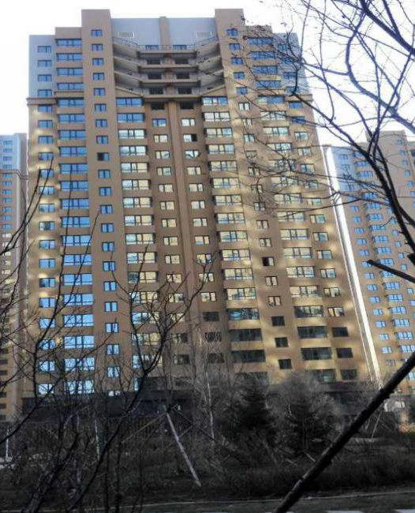

大正·莅江住宅小区二期东区2#2
11.2工程实例二
11.2.1工程概况
应用工程名称 | 大正·莅江住宅小区二期东区2#6
开工、竣工时间 | 2015年4月1日至2016年9月15日
应用工程执行单位名称 | 黑龙江星海建设工程发展有限公司
联系人姓名、电话 | 王海燕 15204607378
通讯地址 | 松北区松北街道世博路大正莅江二期14号楼商服
工程概况
建设单位：黑龙江省大正房地产开发有限责任公司
设计单位：黑龙江省建筑设计研究院
监理单位：黑龙江润龙建设监理有限公司
建设地点：大正·莅江住宅小区二期（东区）2#6楼位于哈尔滨市松北区世贸大道与西宁路、郑州路、昆明路区域内
基础形式：桩基础，桩基为超流态混凝土灌注桩
结构形式：剪力墙结构
建筑特征：层数，2#6建筑层数为地上32层，地下2层，总建筑面积17390.72㎡，建筑高度97.8m，地下一层层高为3.8m，夹层层高2.2m，标准层层高为3米。
建筑功能:住宅
外墙穿墙螺栓孔工程量：3125㎡
11.2.2施工情况
本工法施工安拆模板系统方便、快捷，减少大面积开孔，解决了安装止水螺栓困难的施工难题。缩短工期20%以上。
11.2.3效益总结
方案内容 | 传统模板支设 | 本工法模板支设
做 法 | 根据剪力墙高度及厚度经力学计算，模板开孔间距约为450mm*450mm，开孔数量15个 | 采用竖向模板免开孔技术施工工法，模板板面无需开孔，孔位设在100mm宽的板带上。
1、止水螺栓 | 每张模板需要止水螺栓数量  15个/张*3元/个=45元 | 平均到每张模板止水螺栓数量9个/张*3元/个=27元  节约成本：45元-27元=18元  节约成本合计：18元/张*1860张=33480元
2、模板周转 | 钻孔后只能应用于竖向模板支设 | 竖向无需开孔，可以应用于平面、立面，没有限制，提高周转率
3、减少模板一次性投入 | 0 | 节约模板数量：3720张  3720张*50元/张=186000元  按2个施工段划分，减少一次性投入成本93000元
节约成本合计 | 0 | 33480+93000=126480元
11.2.4环境效益和社会效益
采用本工法施工大大降低了后期一次性投入费用。模板竖向无需开孔，剪力墙模板拆除后可以应用于平面、立面，没有限制，提高周转率减少模板投入量1860张。
使用该施工工法的大正·莅江住宅小区二期东区2#6楼，剪力墙拆模后墙面光滑、平整，观感效果显著提高，受到建设单位、监理单位及相关主管部门的好评，于2016年获得优质工程观摩活动奖项，而且获得了龙江杯奖项，取得了良好的社会效益。

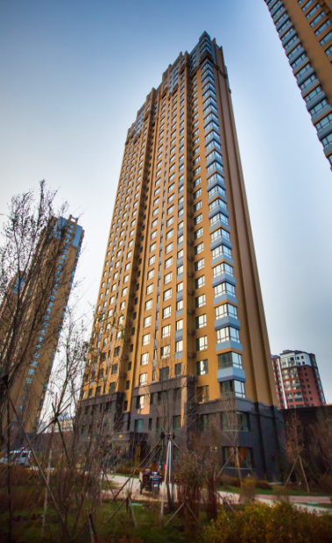

大正·莅江住宅小区二期东区2#6

11.3工程实例三
11.3.1工程概况
应用工程名称 | 哈尔滨快好药业健康产业园一期扩建项目  制剂车间
开工、竣工时间 | 2018年3月10日至2018年7月30日
应用工程执行单位名称 | 黑龙江星海建设工程发展有限公司
联系人姓名、电话 | 王海燕 15204607378
通讯地址 | 松北区松北街道世博路大正莅江二期14号楼商服
工程概况
建设单位：哈尔滨快好药业有限公司；
监理单位：黑龙江飞达建设工程管理有限公司；
设计单位：黑龙江省食品医药设计院；
建设地点：哈尔滨市松北区昆明路、郑州路合围范围内
基础形式：桩基础，桩基为超流态混凝土灌注桩
结构形式：框架结构
建筑特征：地下一层，地上三层，占地面积3538.08平方米。建筑檐口高度：20.7米，总高度：25.2米。建筑层高：地下一层层高4.8米，一至三层每层层高6.9米。
建筑功能:生产车间
竖向模板无孔工程量：2167㎡

11.3.2施工情况
本工法施工安拆模板系统方便、快捷，减少大面积开孔，解决了安装止水螺栓困难的施工难题。缩短工期20%以上。

11.2.3效益总结
方案内容 | 传统模板支设 | 本工法模板支设
做 法 | 根据剪力墙高度及厚度经力学计算，模板开孔间距约为450mm*450mm，开孔数量15个 | 采用竖向模板免开孔技术施工工法，模板板面无需开孔，孔位设在100mm宽的板带上
1、止水螺栓 | 每张模板需要止水螺栓数量及成本  15个/张*3元/个=45元 | 平均到每张模板止水螺栓数量及成本  9个/张*3元/个=27元  节约成本：45元-27元=18元  节约成本合计：18元/张*640张=11520元
2、模板周转 | 钻孔后只能应用于竖向模板支设 | 无需开孔，可以应用于平面、立面，没有限制，提高周转率
3、减少模板一次性投入 | 0 | 节约模板数量1280张，模板市场价格50元/张 1280张*50元=64000元
节约成本合计 | 0 | 11520元+64000元=75520元

11.3.4环境效益和社会效益
采用本工法施工大大降低了后期一次性投入费用。模板竖向无需开孔，剪力墙模板拆除后可以应用于平面、立面，没有限制，提高周转率减少模板投入量640张。
使用该施工工法的快好药业制剂车间工程，剪力墙拆模后墙面光滑、平整，观感效果显著提高，受到建设单位、监理单位及相关主管部门的好评，于2018年获得市结构丁香杯，取得了良好的社会效益。

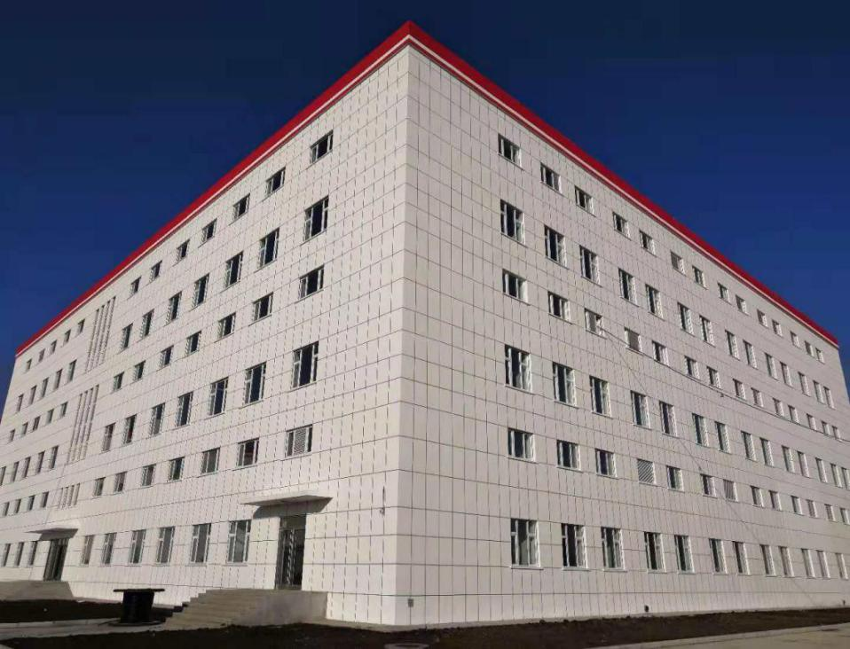

快好药业制剂车间

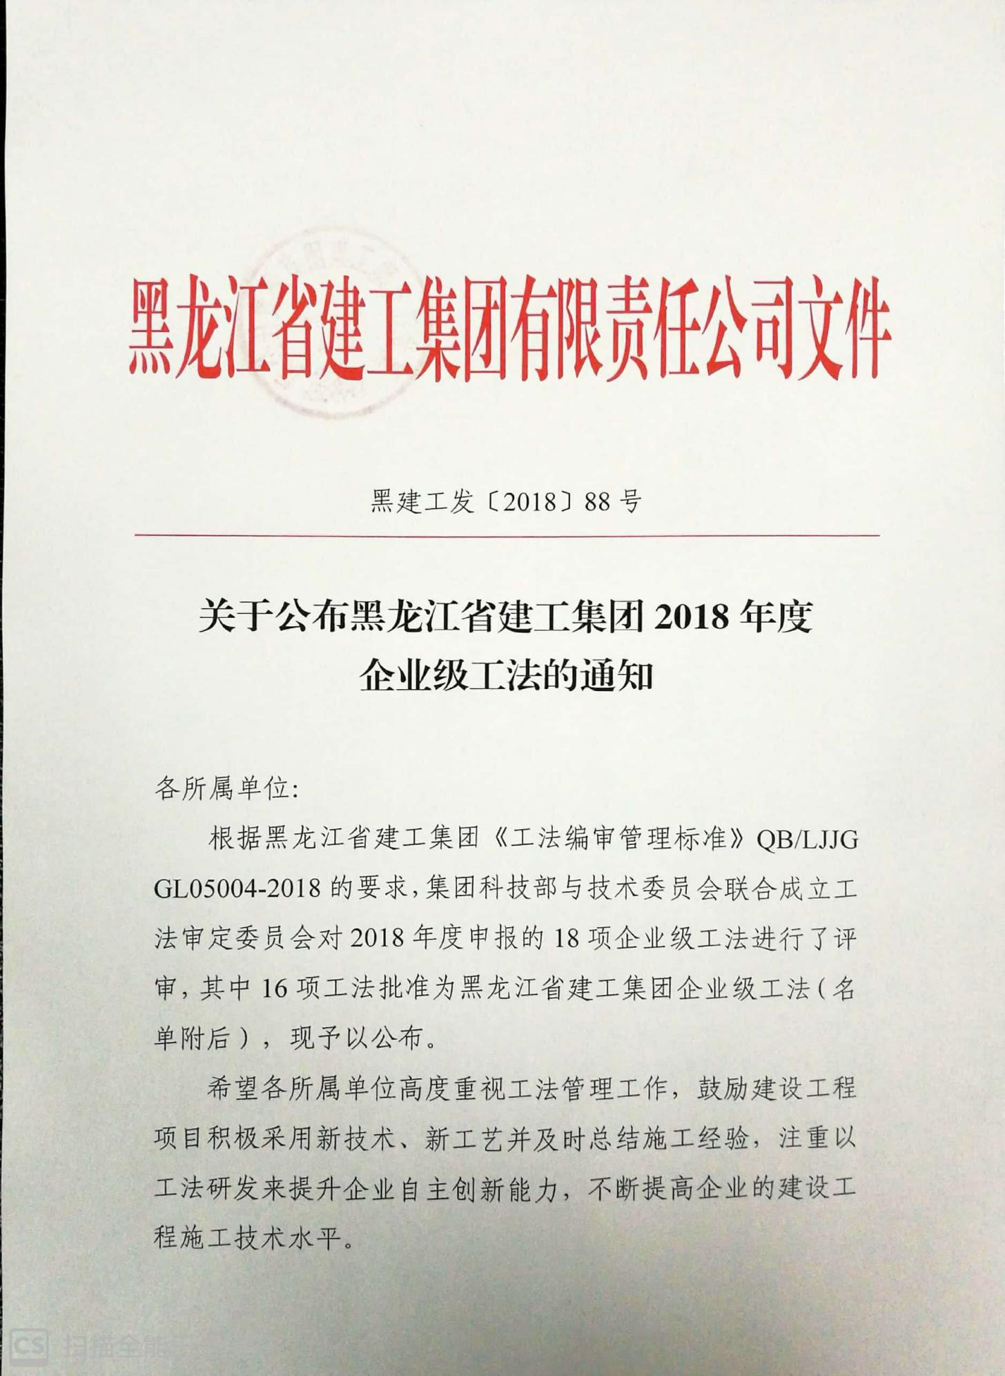
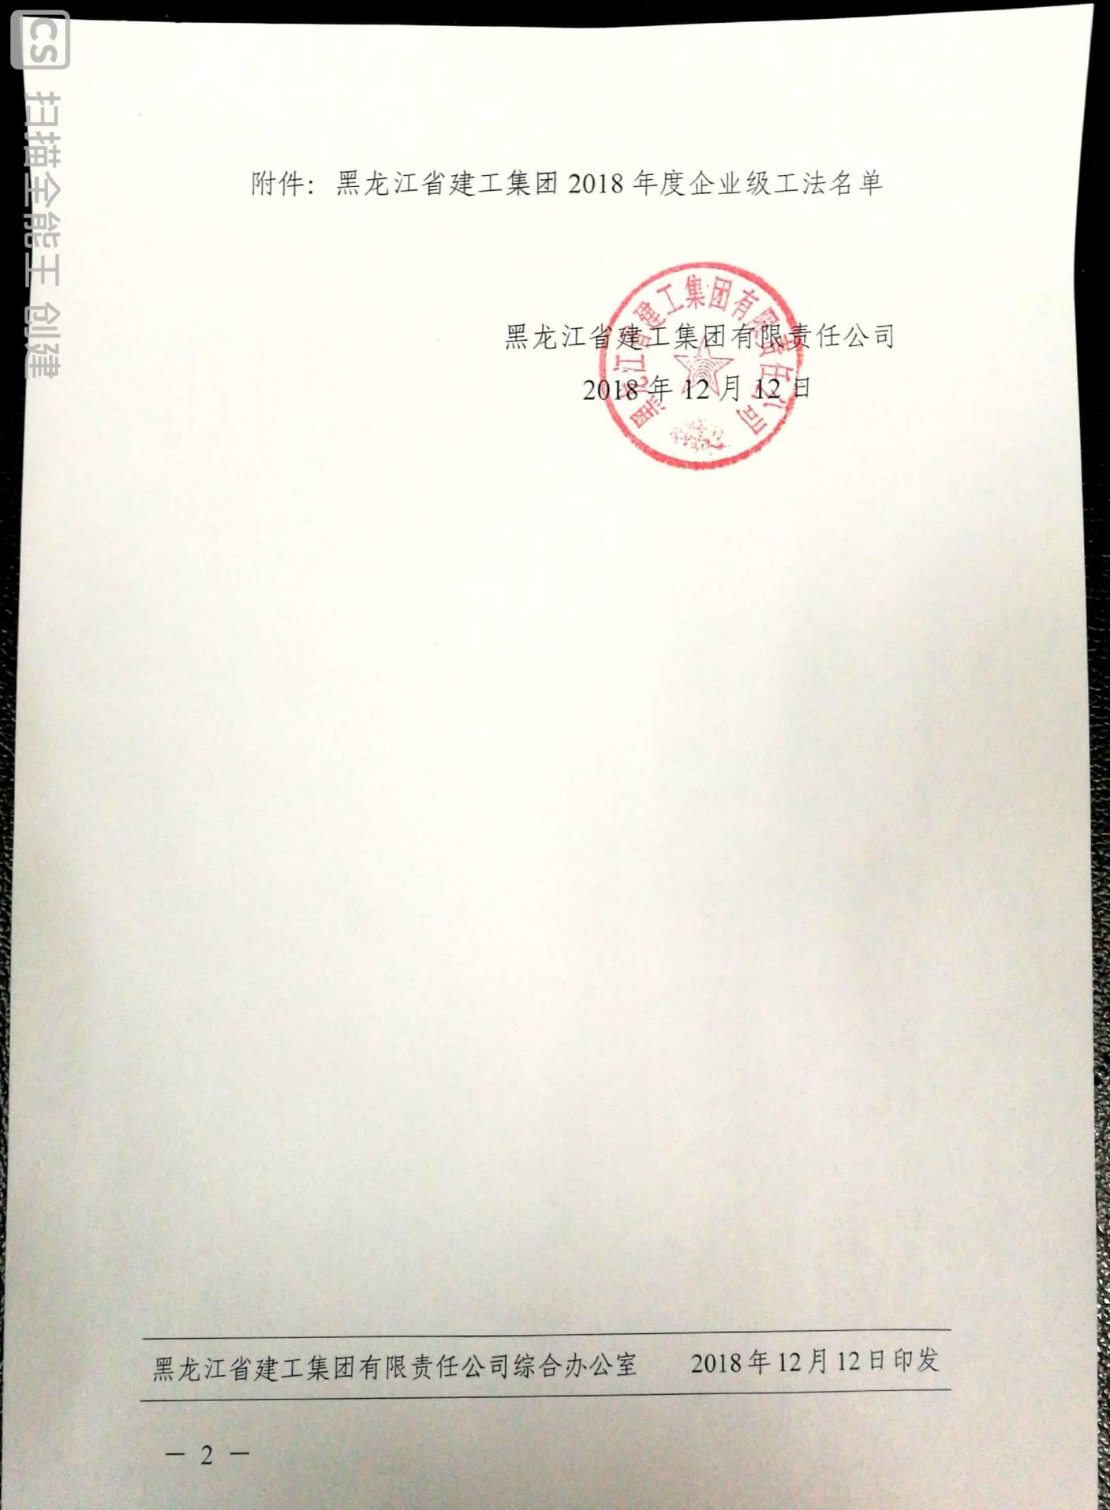
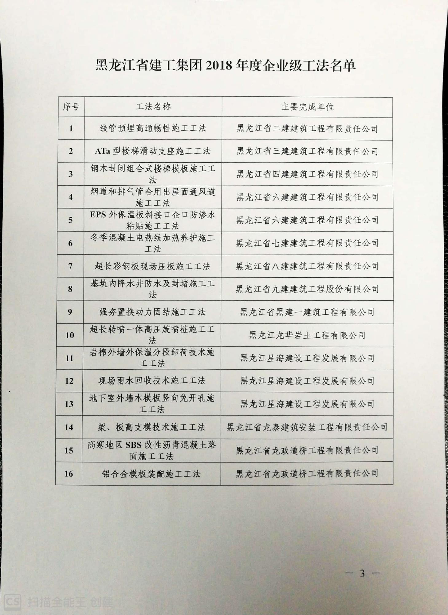
工

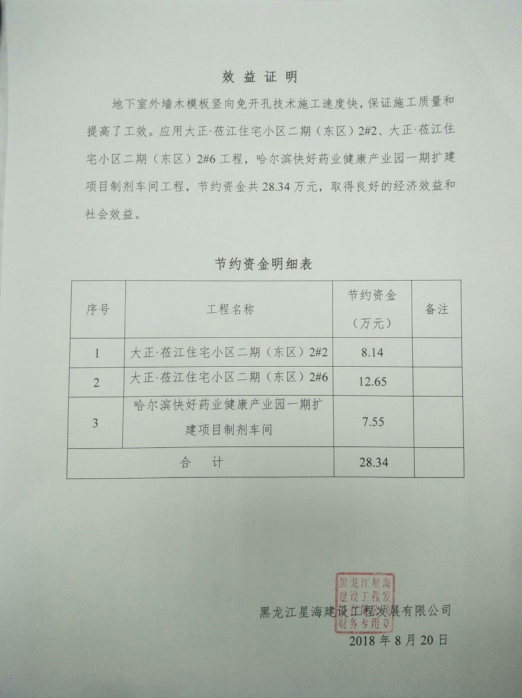

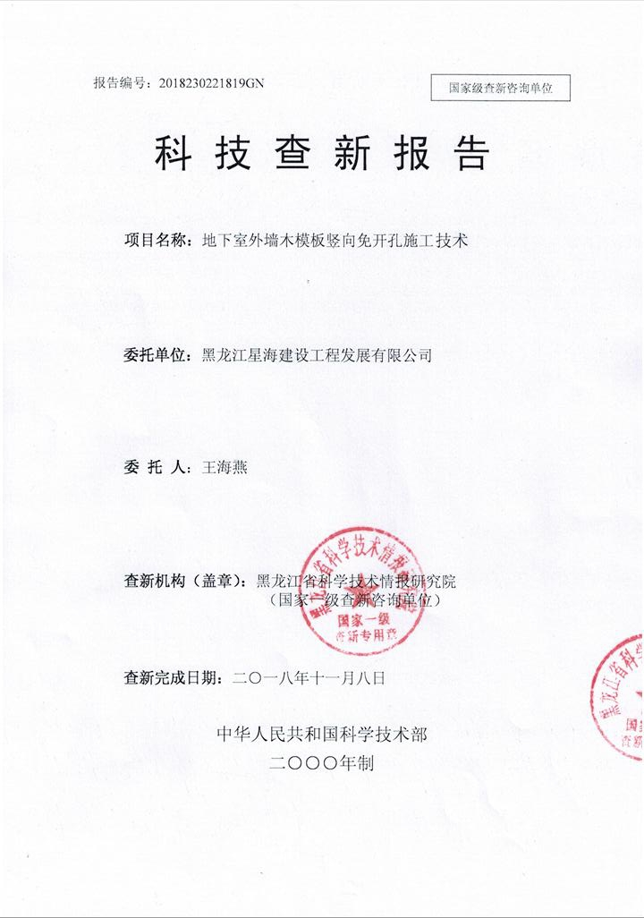

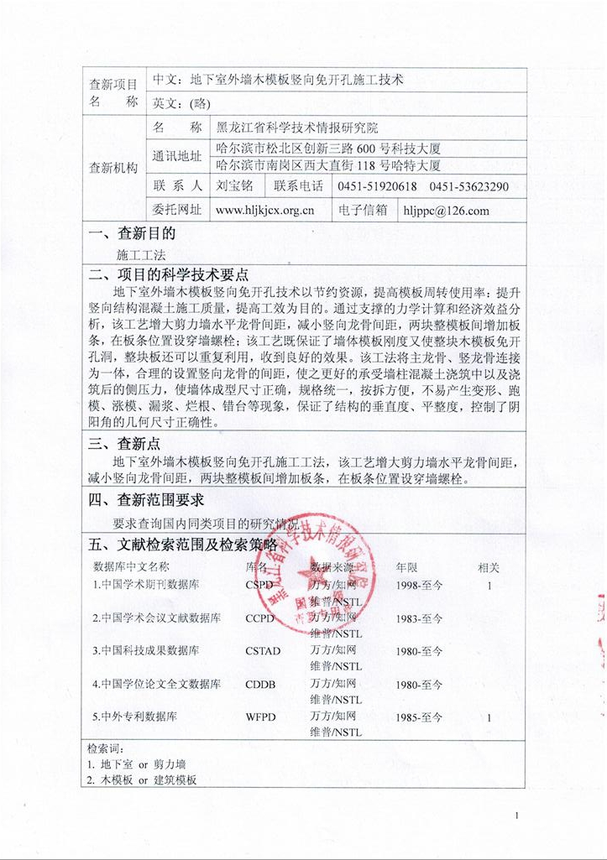

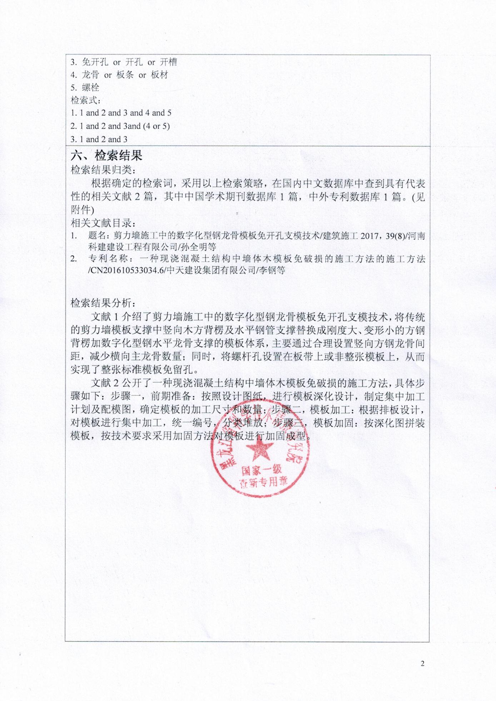
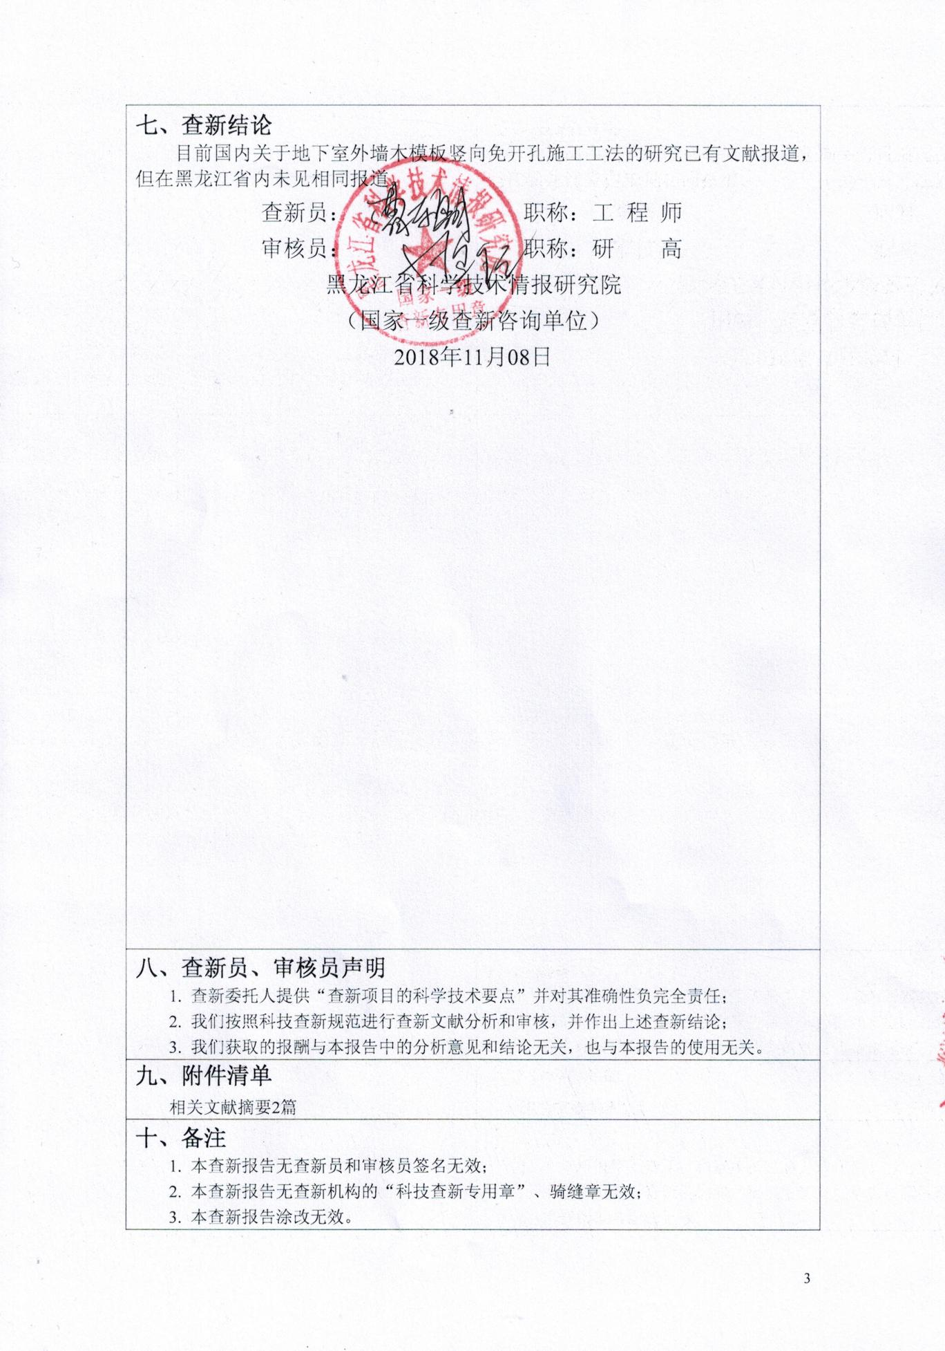

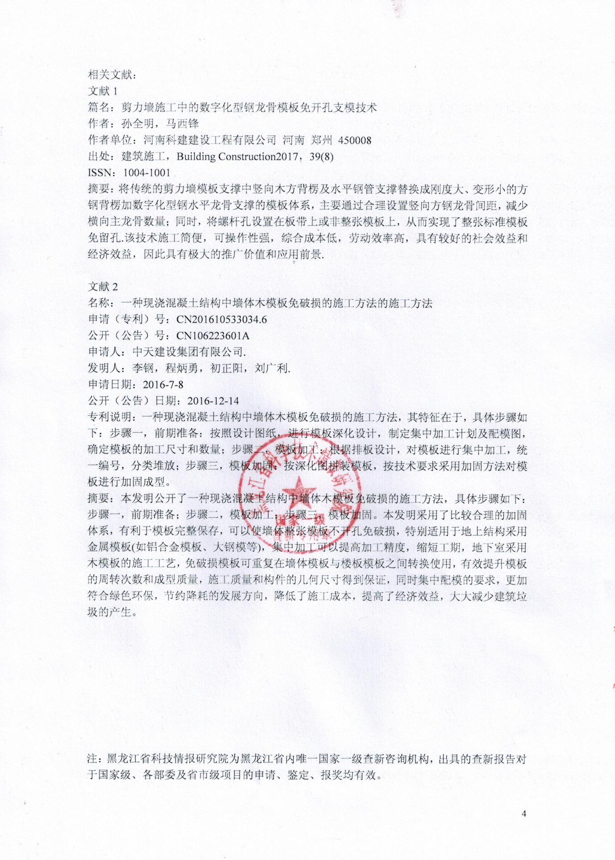

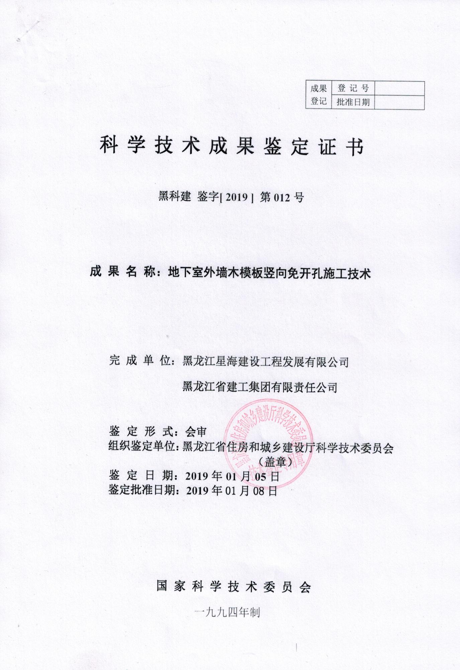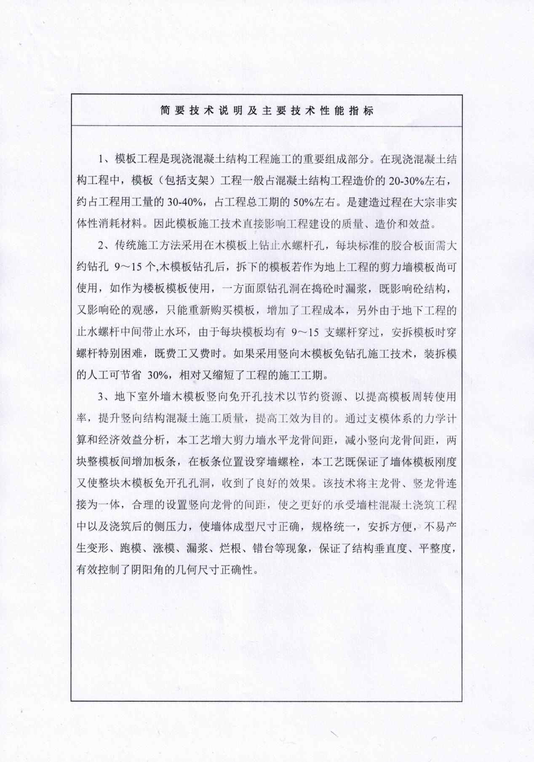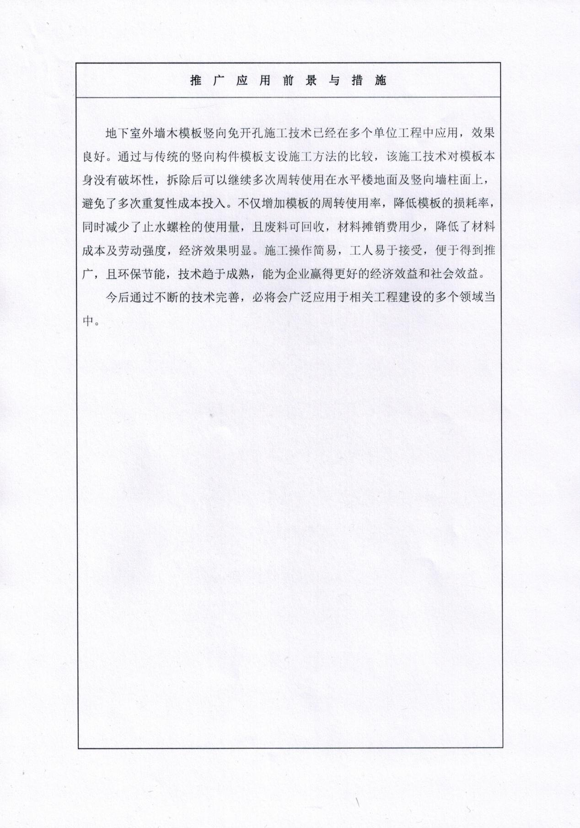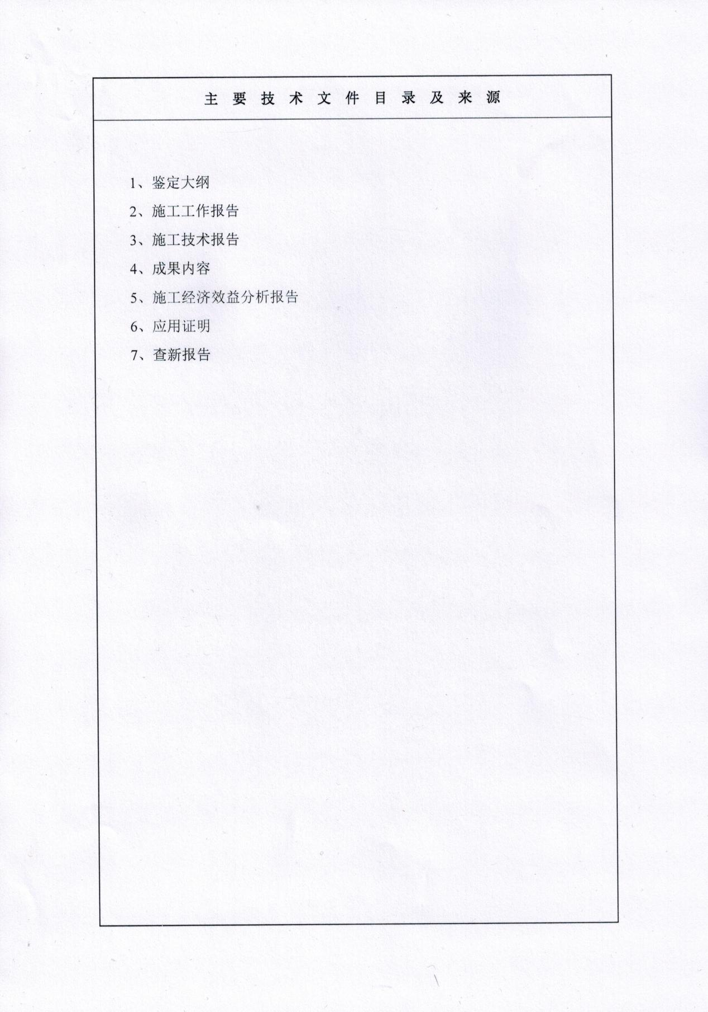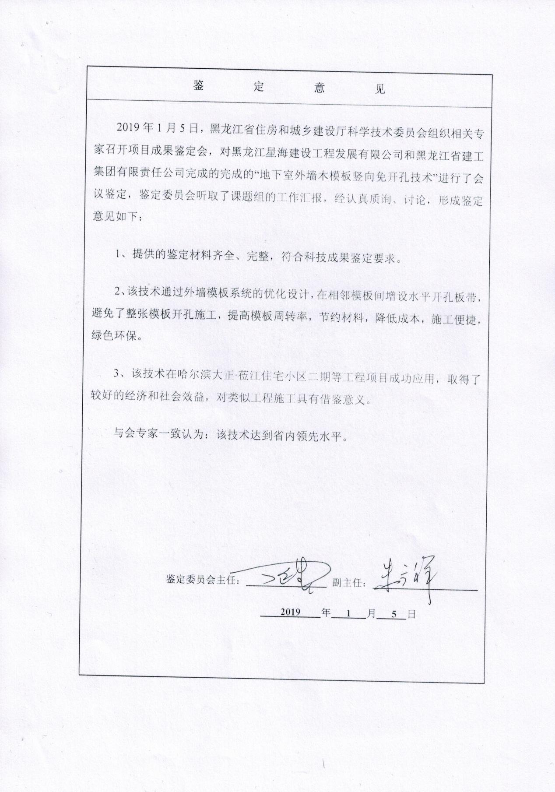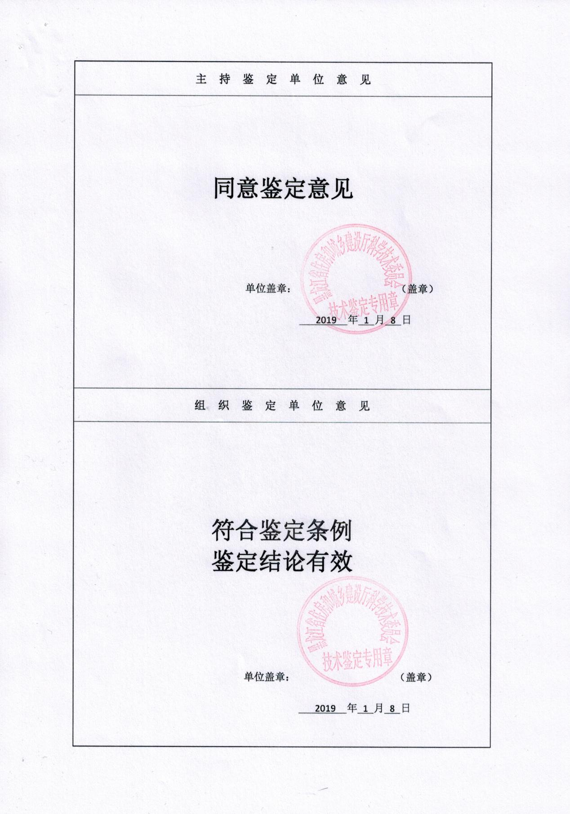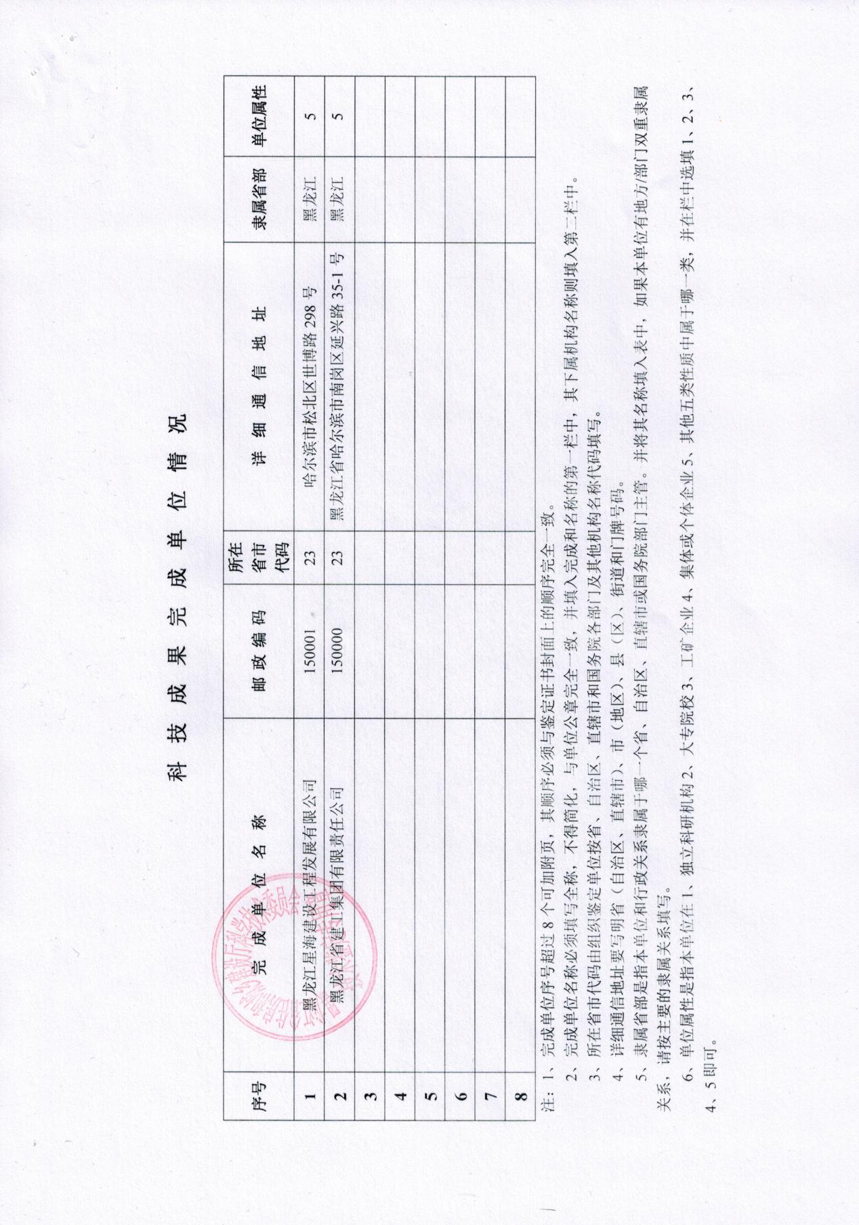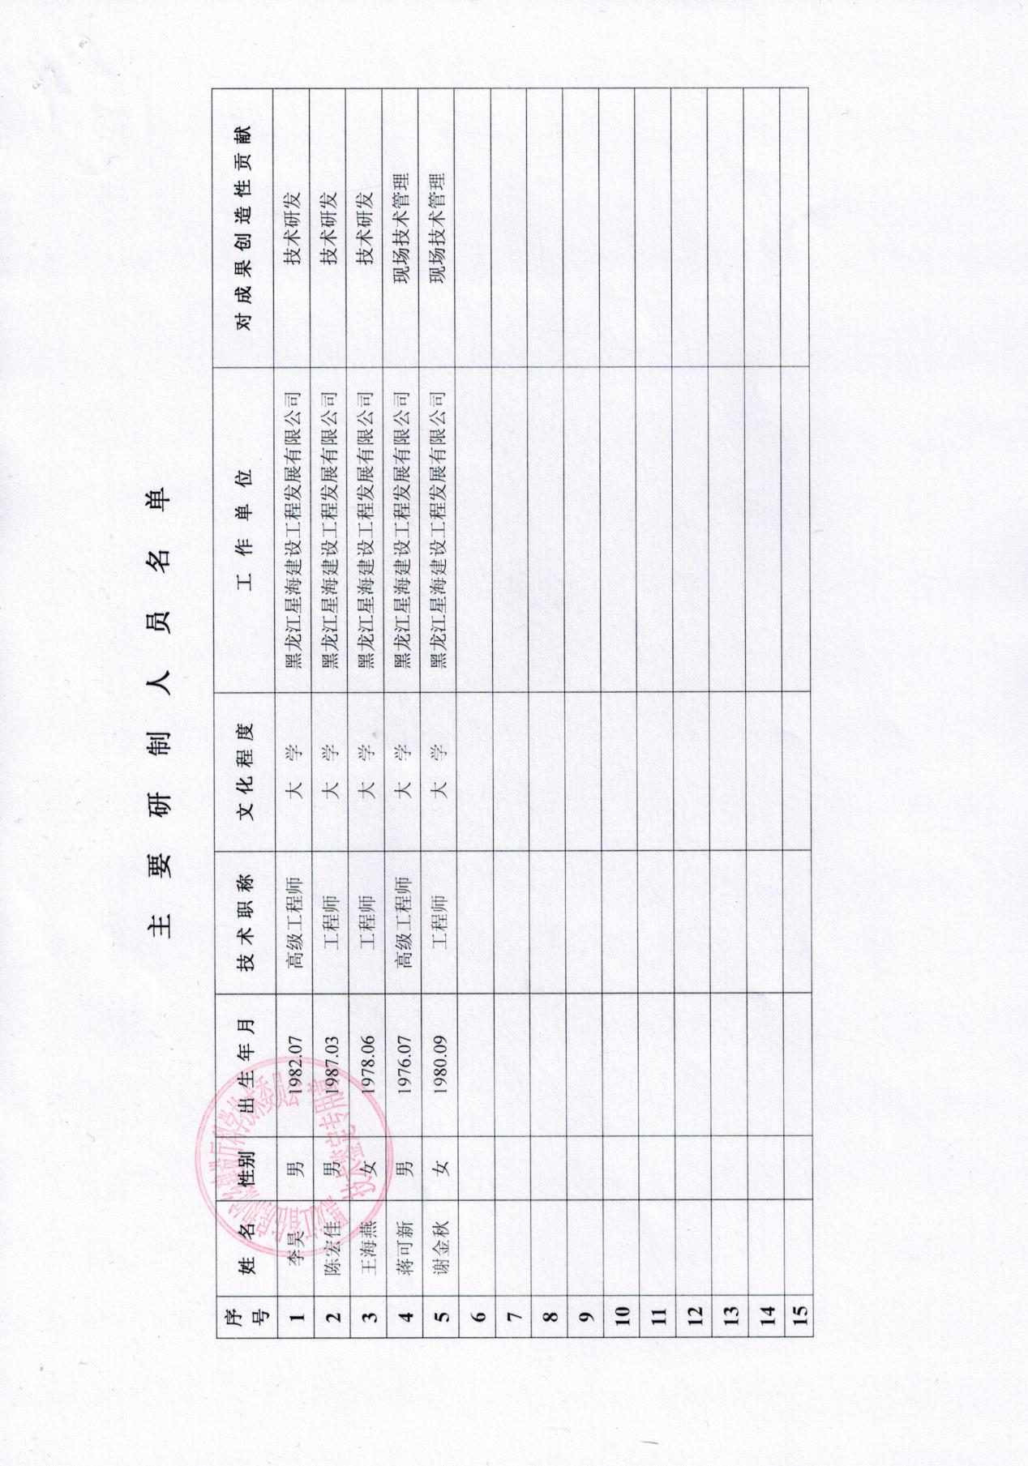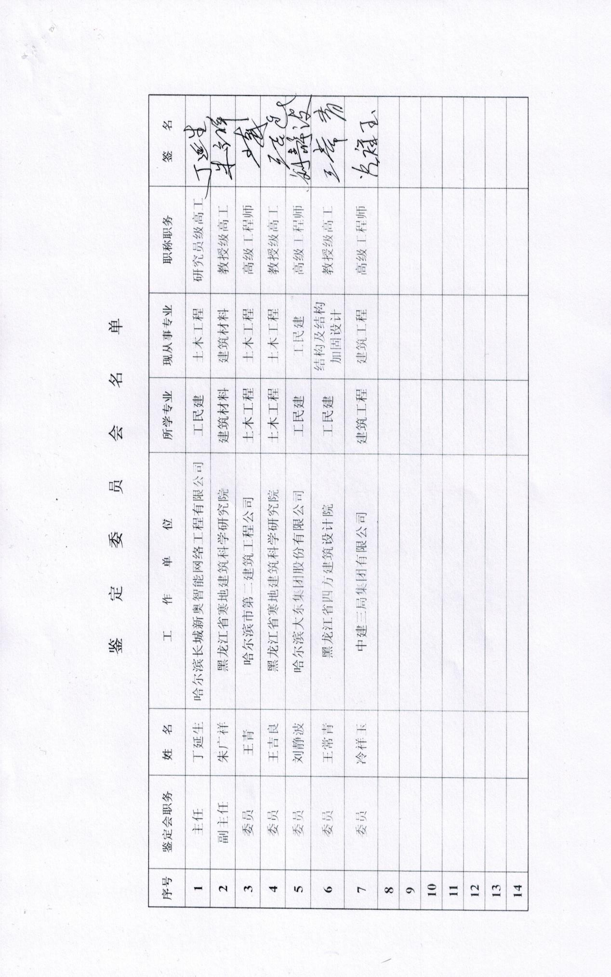工程操作应用图片
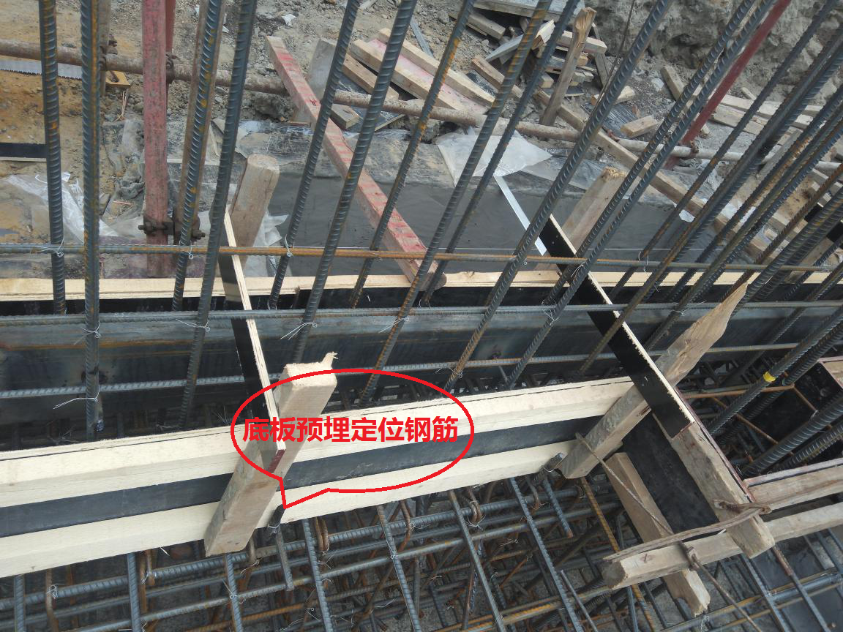
图一 底板预埋定位钢筋
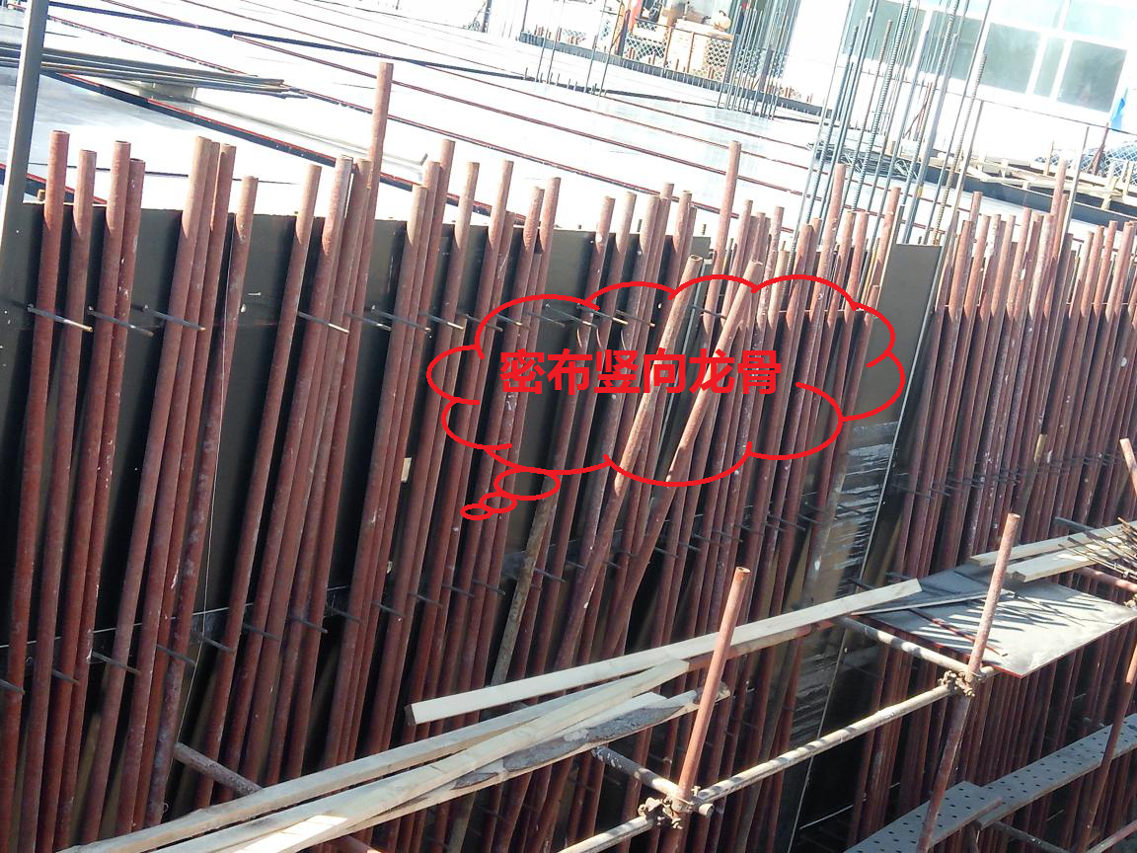
图二 密布竖向龙骨
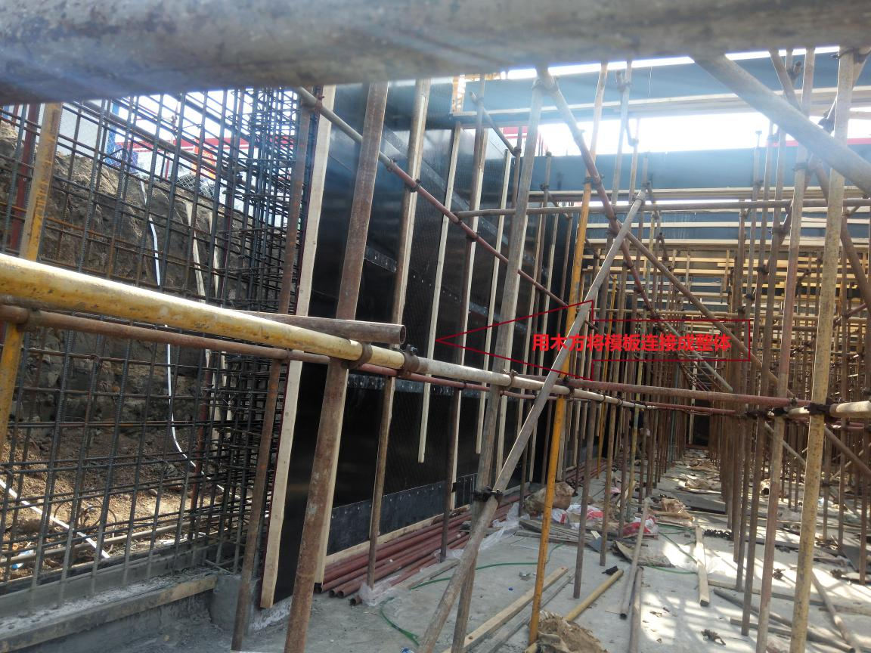
图三 用木方将模板连接成整体
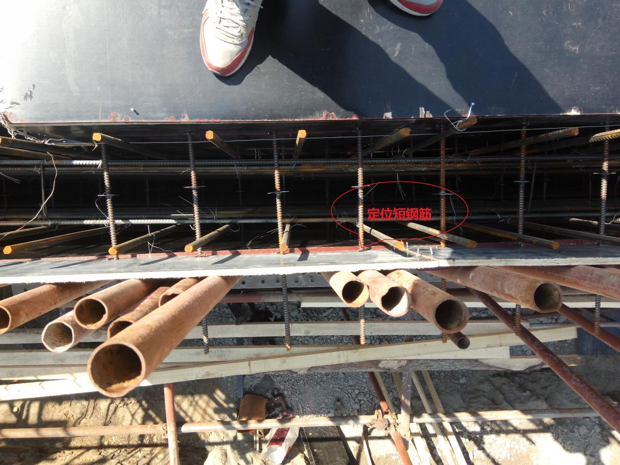

图四 定位短钢筋
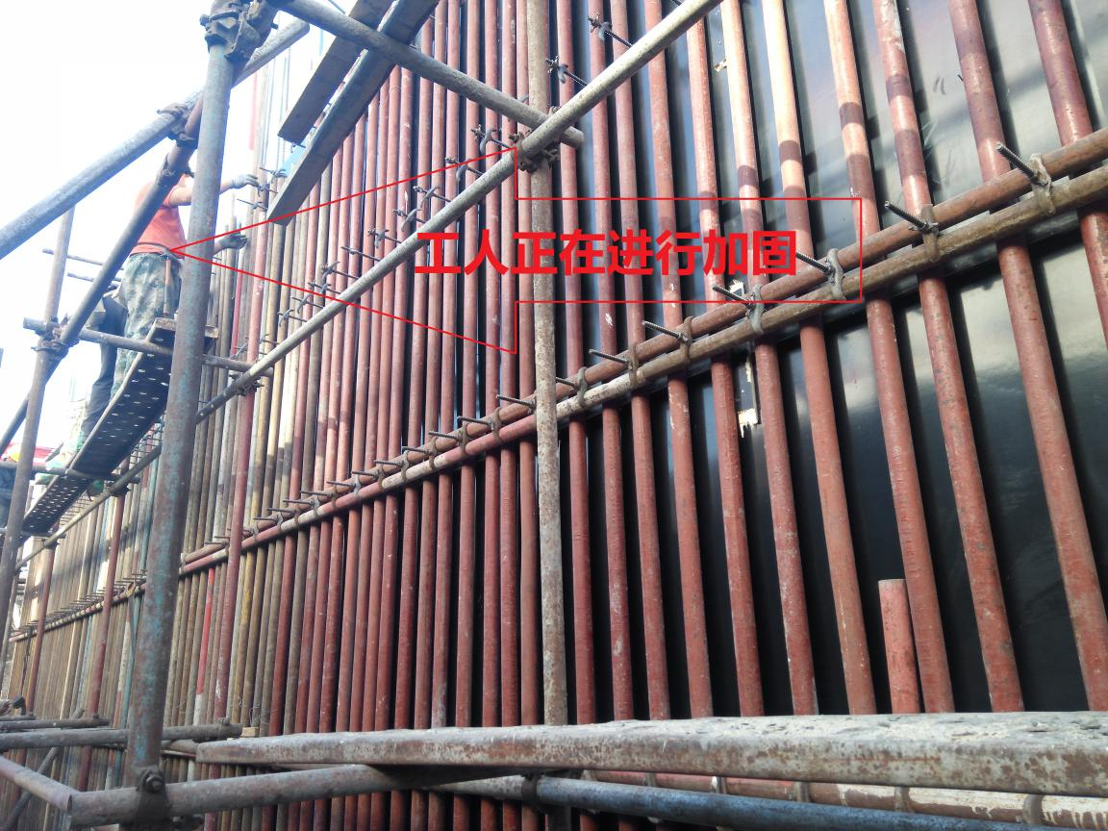

图五 模板加固
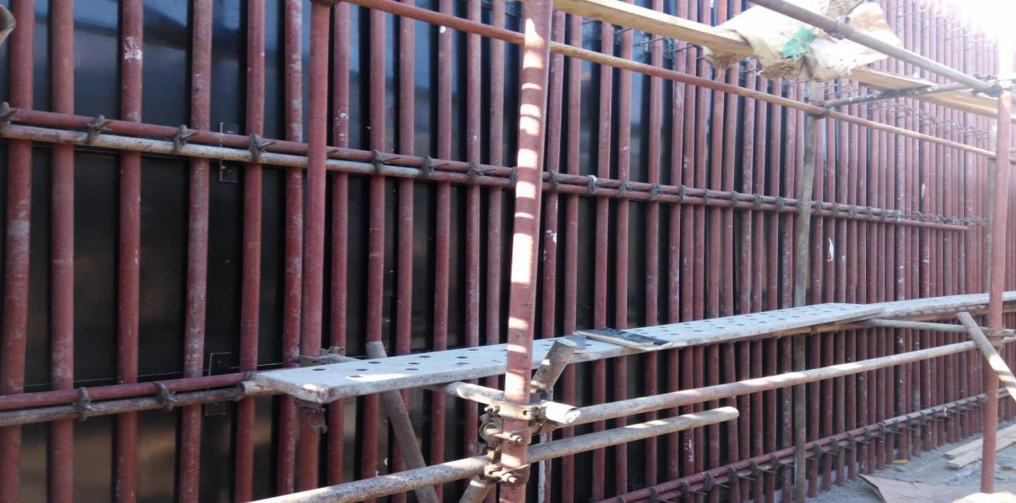

图六 模板加固
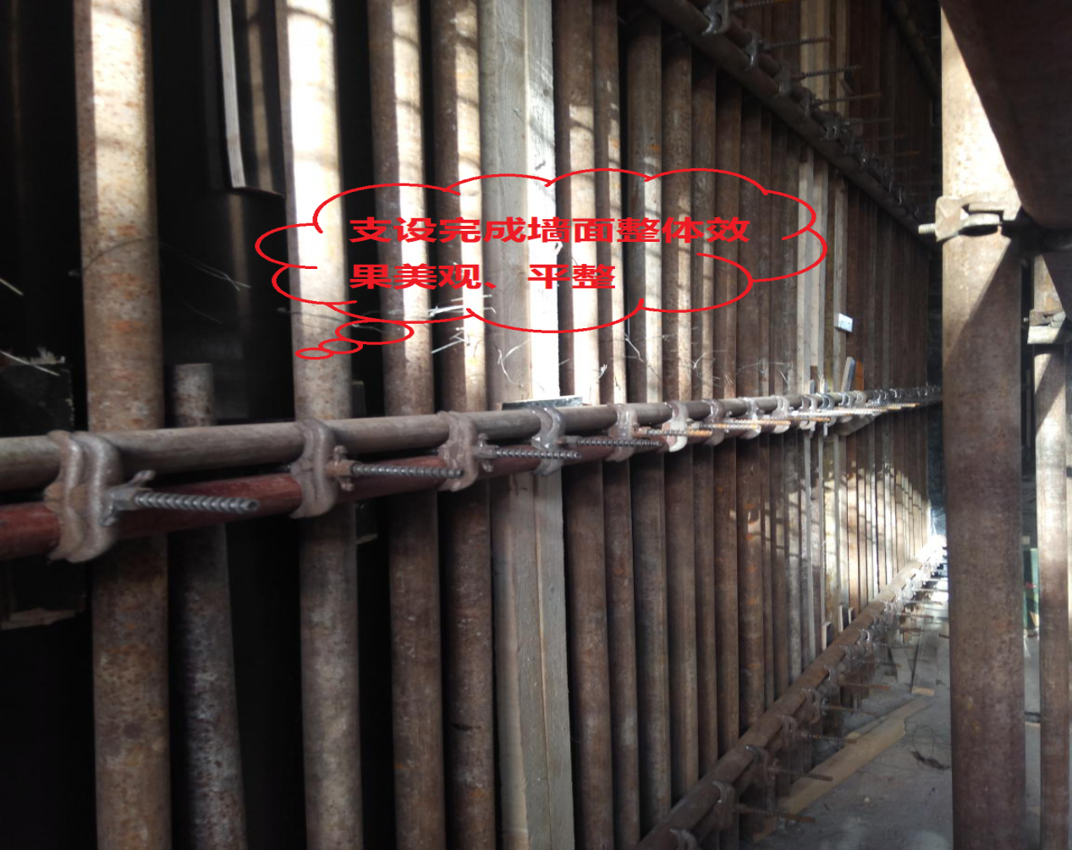

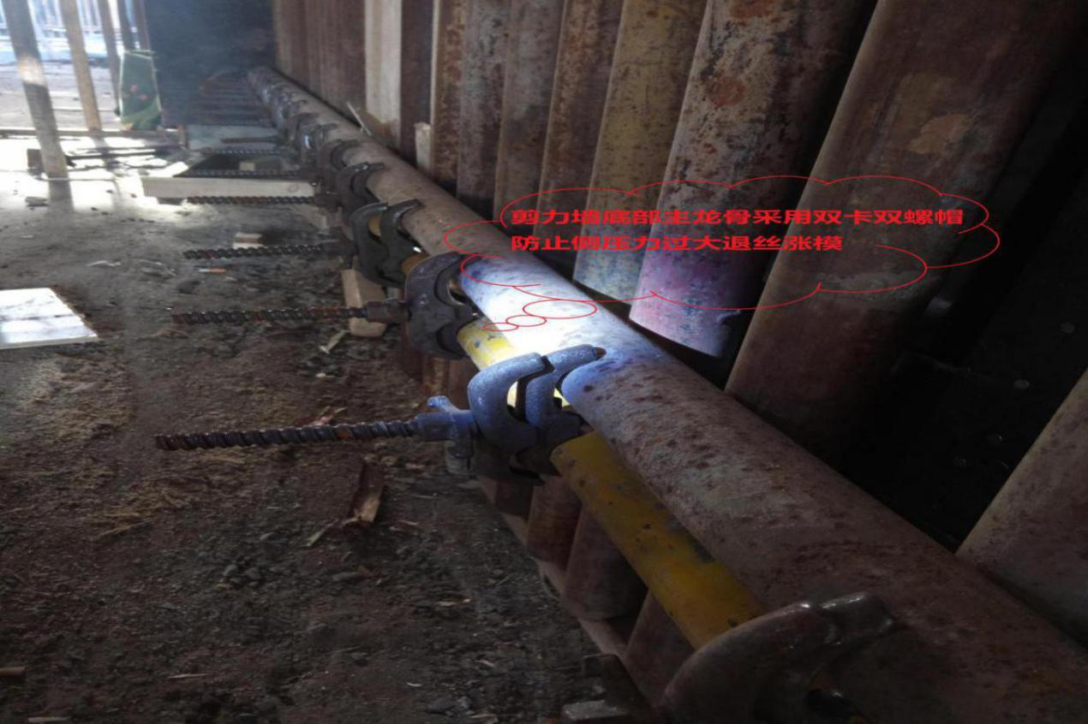
图七 支设完成墙面整体效果

图八 剪力墙底部主龙骨双卡螺帽
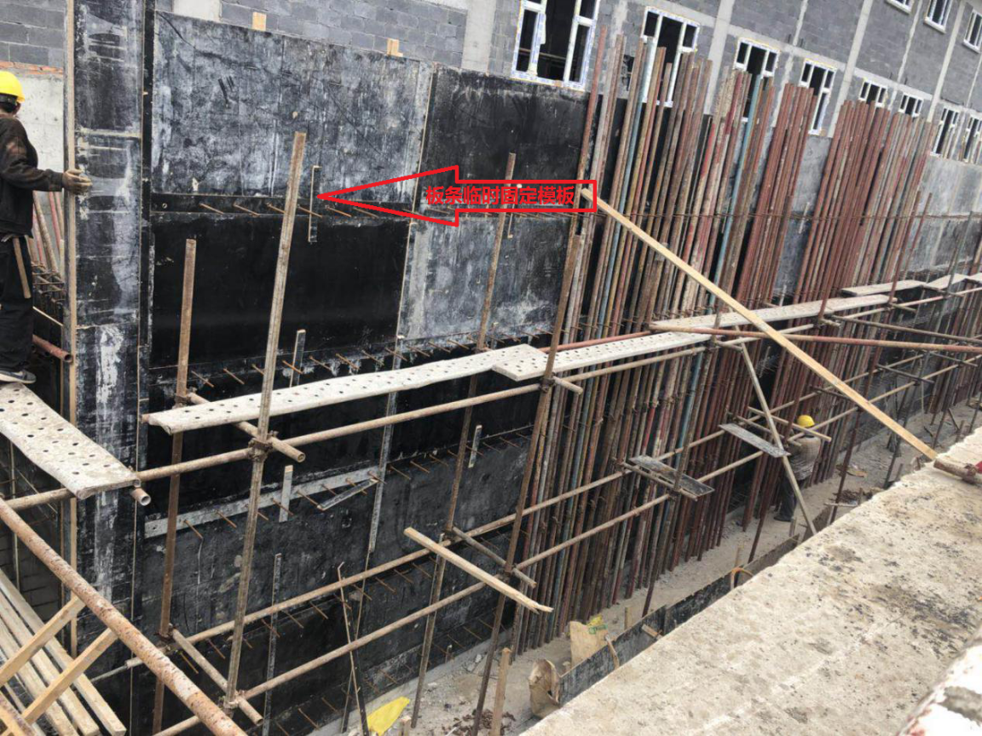

图九 板条临时固定模板
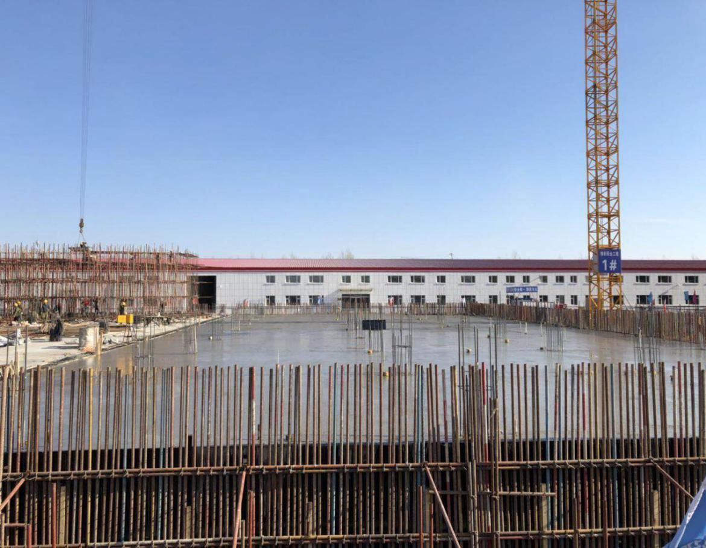

图十 支模后完成体系

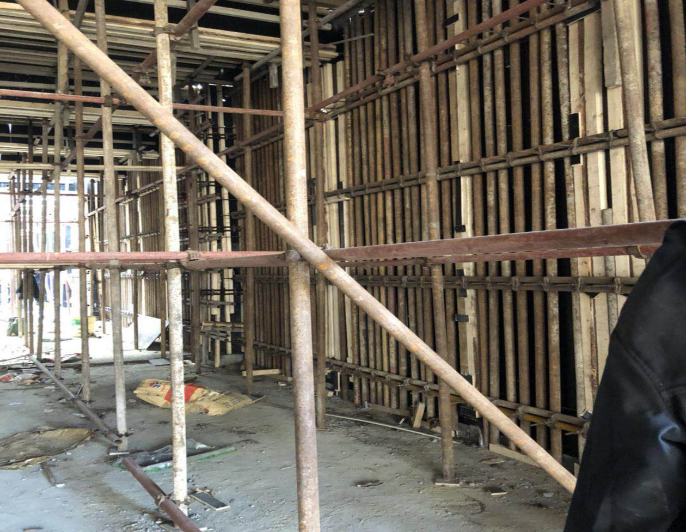

图十一 支模后完成体系
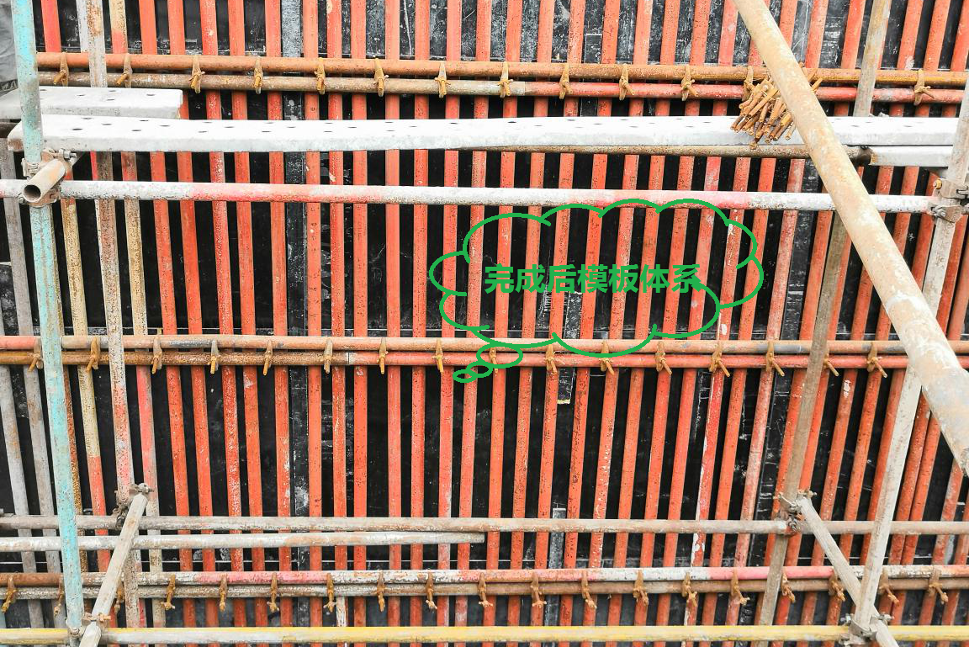

图十二 支模后完成体系
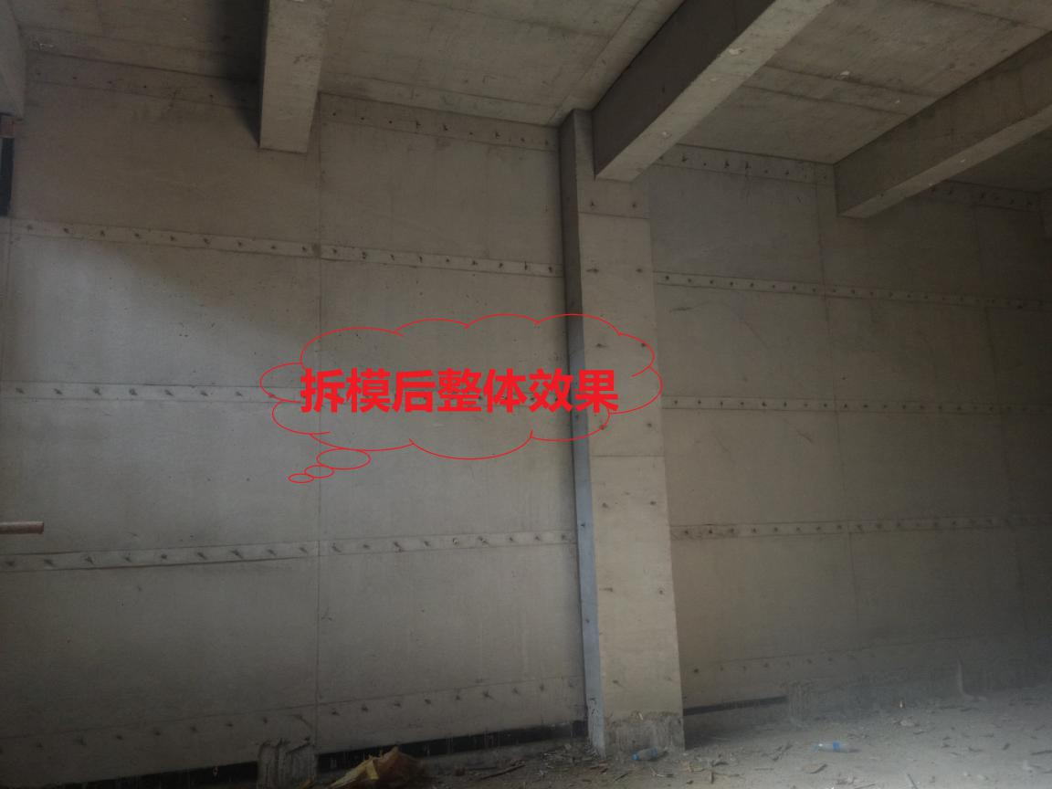
图十三 拆模后整体效果

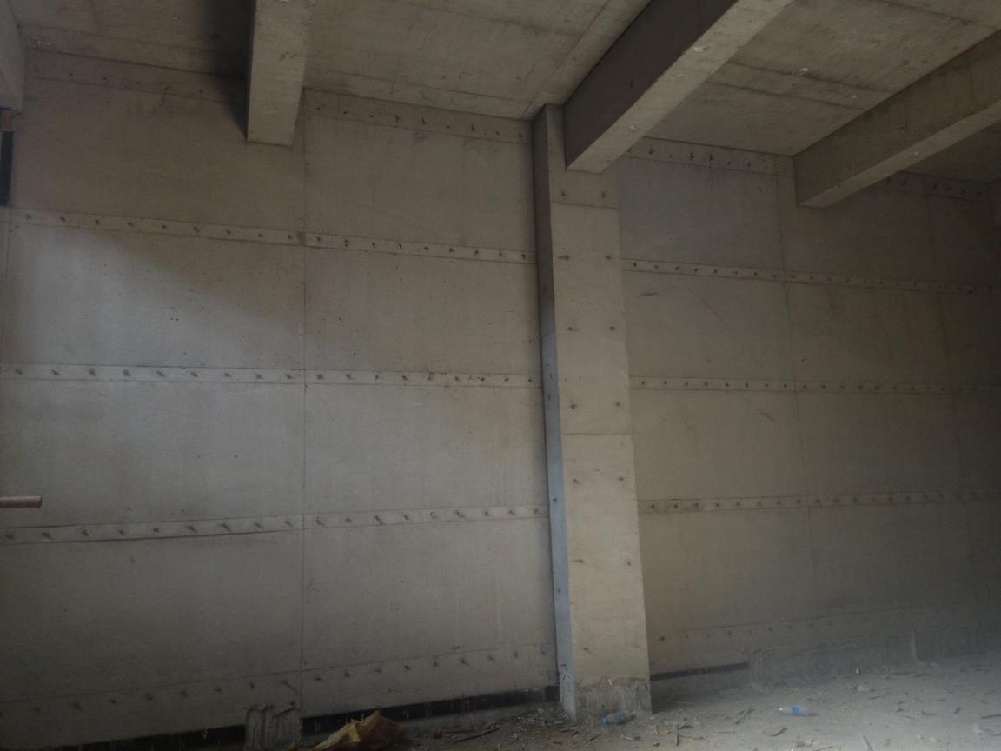

图十四 拆模后整体效果

地下室剪力墙竖向模板（木模）免开孔施工工法

安全计算书

一、计算依据
1、《建筑施工模板安全技术规范》JGJ162-2008
2、《混凝土结构设计规范》GB50010-2010
3、《建筑结构荷载规范》GB50009-2012
4、《钢结构设计规范》GB50017-2003

二、计算参数
基本参数
计算依据 | 《建筑施工模板安全技术规范》JGJ162-2008
混凝土墙厚度h(mm) | 300 | 混凝土墙计算高度H(mm) | 4850
混凝土墙计算长度L(mm) | 6000 | 次楞布置方向 | 竖直方向
次楞间距a(mm) | 100 | 次楞悬挑长度a₁(mm) | 100
主楞间距b(mm) | 935 | 主楞悬挑长度b₁(mm) | 100
结构表面要求 | 表面外露 | 主楞合并根数ZLn | 2
对拉螺栓横向间距d(mm) | 200 | 对拉螺栓竖向间距(mm) | 935
材料参数
主楞类型 | 圆钢管 | 主楞规格 | Ф48×3.0
次楞类型 | 圆钢管 | 次楞规格 | Ф48×3.0
面板类型 | 覆面木胶合板 | 面板规格 | 12mm(克隆、山樟平行方向)
面板E(N/mm^2) | 11500 | 面板fm(N/mm^2) | 31
对拉螺栓规格 | M14
荷载参数
混凝土初凝时间t0(h) | 4 | 混凝土浇筑速度V（m/h) | 2
混凝土浇筑方式 | 溜槽、串筒或导管 | 混凝土重力密度γc(kN/m^3) | 24
混凝土塌落度影响修正系数β₂ | 1.15 | 外加剂影响修正系数β₁ | 1.2
倾倒混凝土时模板的水平荷载Q_{3k}(kN/m^2) | 2 | 振捣混凝土时模板的水平荷载Q_{2k}(kN/m^2) | /

（图1） 纵向剖面图
（图2） 立面图

三、荷载统计
新浇混凝土对模板的侧压力
F₁=0.22γct0β1β2V^{0.5}＝0.22×24×4×1.2×1.15×2^{0.5}=41.218kN/m²
F₂=γcH＝24×4850/1000=116.4kN/m²
标准值G_{4k}＝min[F₁,F₂]＝41.218kN/m²
承载能力极限状态设计值
S＝0.9max[1.2G_{4k}+1.4Q_{3k}，1.35G_{4k}+1.4×0.7Q_{3k}]
则：S=0.9×max(1.2×41.218+1.4×2,1.35×41.218+1.4×0.7×2)=51.844kN/m²
正常使用极限状态设计值Sk＝G_{4k}＝41.218kN/m²

四、面板验算
根据规范规定面板可按简支跨计算，根据施工情况一般楼板面板均搁置在梁侧模板上，无悬挑端，故可按简支跨一种情况进行计算，取b=1m单位面板宽度为计算单元。
W＝bh²/6=1000×12²/6=24000mm³
I＝bh³/12=1000×12³/12=144000mm⁴
其中的h为面板厚度。

1、强度验算
q＝bS＝1×51.844=51.844kN/m
（图3） 面板强度计算简图
（图4） 面板弯矩图(kN·m)
M_{max}＝0.065kN·m
σ＝M_{max}/W＝0.065×10⁶/24000=2.7N/mm²≤[f]＝31N/mm²
满足要求

2、挠度验算
q_{k}＝bS_{k}=1×41.218=41.218kN/m
（图5） 面板挠度计算简图
（图6） 面板挠度图(mm)
ν_{max}＝0.032mm≤[ν]＝100/400=0.25mm
满足要求

五、次楞验算
次楞计算的假定跨数要符合实际工况，荷载统计如下：
q＝aS＝100/1000×51.844=5.184kN/m
q_{k}＝aS_{k}＝100/1000×41.218=4.122kN/m

1、抗弯强度验算
（图7） 次楞强度计算简图
（图8） 次楞弯矩图(kN·m)
M_{max}＝0.478kN·m
σ＝M_{max}/W＝0.478×10⁶/(4.493×1000)=106.432N/mm²≤[f]＝205N/mm²
满足要求

2、抗剪强度验算
（图9） 次楞剪力图(kN)
V_{max}＝2.907kN
τ=V_{max}S₀/(Ib)=2.907×10³×3.042×10³/(10.783×10⁴×0.6×10)=13.67N/mm²≤[f_{v}]＝120N/mm²
满足要求

3、挠度验算
（图10） 次楞挠度计算简图
（图11） 次楞挠度图(mm)
ν＝0.878mm≤[ν]＝935/400=2.337mm
满足要求

4、支座反力计算
R_{max}=5.492KN
R_{maxk}=4.367KN

六、主楞验算
墙模主楞的跨度一般是较大的，主楞计算的假定跨数要符合实际工况，计算简图如下：
（图12） 主楞强度计算简图

1、抗弯强度验算
（图13） 主楞弯矩图(kN·m)
M_{max}＝0.549kN·m
σ＝M_{max}/W＝0.549×10⁶/(8.986×1000)=61.121N/mm²≤[f]＝205N/mm²
满足要求

2、抗剪强度验算
（图14） 主楞剪力图(kN)
V_{max}＝5.492kN
τ=V_{max}S₀/(Ib)=5.492×1000×6.084×10³/(21.566×10⁴×1.2×10)=12.912N/mm²≤[f_{v}]＝120N/mm²
满足要求

3、挠度验算
（图15） 主楞挠度计算简图
（图16） 主楞挠度图(mm)
ν＝0.075mm≤[ν]＝450/400=1.125mm
满足要求

4、支座反力计算
对拉螺栓承受的支座反力：N=16.379KN

七、对拉螺栓验算
对拉螺栓拉力值N：
N＝16.379kN≤N_{t}^{b}=17.8kN
满足要求

